- Афганистан болит в моей душе...: воспоминания, дневники советских воинов, выполнявших интернациональный долг в Афганистане / лит. запись П. Ткаченко. - Москва: Молодая гвардия, 1990. - 254 с.
- Афганская война: как это было [фотоальбом] / спецсъемка А. И. Гращенкова; сост. Ю. В. Платонова; текст А. А. Проханова. - Москва: Планета, 1991. - 261 с.: ил.
- Боровик, А. Афганистан. Еще раз про войну / А. Боровик. - Москва: Международные отношения, 1990. - 252, [1] с., [9] л. ил.: ил.
- Бочаров, Г. Н. Был и видел… (Афганистан, 1986 г.) / Г.Н. Бочаров. - Москва: Политиздат, 1987. - 60, [2] с., [4] л. ил.
- Варганов, В. В. Афганистан: прошлое и настоящее / В. Варганов. - Белгород: Шаповалов, 1997. - 244 с.: ил.
- Верченко, Ю. Н. Афганский дневник / Ю. Верченко, В. Поволяев, К. Селихов. - Москва: Советский писатель, 1986. - 190, [1] с.: ил.
- Гайдар, Т. А. Под афганским небом. Из записок военного корреспондента / Т. Гайдар. - Москва: Советская Россия, 1981. - 87 с. - (Писатель и время).
- Иванов, Н. Ф. "АЛЬКОР" ПРИНИМАЕТ ВЫЗОВ / Н. Ф. Иванов. - Москва: Патриот, 1991. - 355 с.
- Иванов, Н. Ф. Рассветы Саура: повести / Н. Ф. Иванов; [ил. Г. Животов]. - Москва: Современник, 1987 - 238, [2] с.: ил.
- Марсден, П. Талибан. Война и религия в Афганистане / П. Марсден; пер. с англ. Е. Егоровой, Е. Клиновой. - Москва: Городец, 2002. - 173 с.: ил.
- Николаев, Л. Н. Кабульские рассветы / Л. Николаев. - Москва: Советская Россия, 1985. - 173 с.
- По горячей земле: повести и рассказы: [сборник / сост. В. Верстаков; худож. А. Сухоруков]. - Москва: Молодая гвардия, 1986. - 300, [2] с.: ил.
- Резник, В. В. Афганское звено: повесть / В. Резник; [послесл. И. Смольникова; худож. В. А. Лебедев]. - Ленинград: Лениздат, 1988. - 203, [2] с.: ил.
- Эхо афганских гор: повести и рассказ: сборник / [сост. Н. П. Кузьмин; худож. А. И. Сухоруков]. - Москва: Воениздат, 1987. - 399, [1] с.: ил.

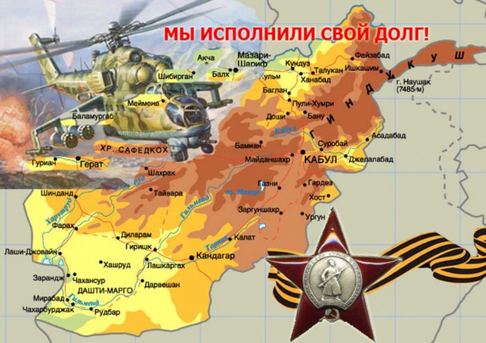

Составитель:
Юркова Н.В.
библиограф методико-библиографического отдела МУК «ЦБ Белгородского района»

Адрес:
Белгородская обл.,
Белгородский р-он,
с. Стрелецкое, ул. Королева, 44
308511
Тел./факс: 38-83-91
Е-mail: biblbel2015@yandex.ru
Сайт: http://biblbel.ru/

МУК «Центральная районная библиотека Белгородского района»

12+

15
февраля

День вывода
Советских войск
из Афганистана

30 лет
(1979-1989)

Стрелецкое
2019
Афганская война- это общая боль и трагедия.
Она показала мужество и героизм, несгибаемый дух и самоотверженность наших воинов. Многие вернулись с этой войны покалеченными и с перевернутыми судьбами. Однако, даже сейчас спустя время они продолжают вносить вклад для воспитания подрастающего поколения.

С горечью в сердце и любовью к Родине
Неужто закончилась эта война,
И с нами теперь ничего не случится.
Не зря ты заначку хранил, старшина.
Давай, доставай - мы уже на границе!
Сергей Терехов

ДЕНЬ ВЫВОДА ВОЙСК ИЗ АФГАНИСТАНА 2019

– отмечаемая в России памятная дата, символизирующая память о советских военнослужащих, выполняющих свои задачи вдали от родных и родины.
Конфликт в Афганистане, был одним самым кровопролитным локальным столкновением, за всю историю Советского Союза.

- 72 тысячи стали Героями Советского Союза;
- 15 тысяч – погибли;
- 311 военных – признаны без вести пропавшими.

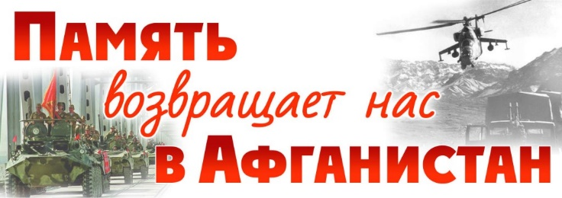

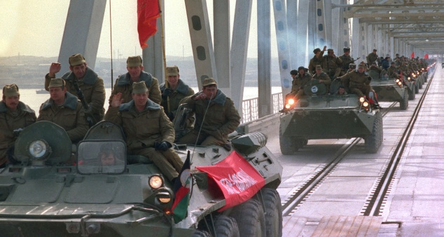

СНОВНЫЕ ЭТАПЫ ВЫВОДА СОВЕТСКИХ ВОЙСК ИЗ АФГАНИСТАНА

- Начало марта 1988 года: заявление Советского Правительства о том, что подписание Женевских соглашений затягивается по вине афганской оппозиции, и соответственно будет откладываться начало вывода войск. Однако в марте 1988 года вывод войск уже фактически начался - оперативные группы Представительства КГБ СССР стали покидать провинциальные центры Афганистана.
- 7 апреля 1988 года: встреча в Ташкенте Генерального секретаря ЦК КПСС М. С. Горбачёва и Президента Афганистана Наджибуллы, на которой были приняты решения, позволяющие немедленно подписать Женевские соглашения и начать вывод войск с 15 мая 1988 года, как ранее предполагалось.
- 14 апреля 1988 года: подписание Женевских соглашений о политическом урегулировании вокруг Афганистана, между СССР, США, Афганистаном и Пакистаном.
- 15 мая 1988 года: начало вывода советских войск: первые шесть полков из северных провинций двинулись домой.
- Начало ноября 1988 года: приостановка вывода советских войск.
- 15 февраля 1989 года — окончание вывода войск из Афганистана.

СПИСОК ГЕРОЕВ
За достоверность не ручаюсь,
Героев хочется назвать.
Над каждым именем я маюсь,
Гордиться чтоб могла их мать.
Нам время назвало героев.
Пусть без наград они, но всё ж
Стоят солдатским крепким строем:
Надёжней строя не найдёшь.
Их бой последний был не долог:
Окружены, снарядов вой.
Кромсал ребячьи души молох
Войны неправедной, чужой.
Пытался в забытье отправить,
«Пропавший без вести» клеймил.
Желали люди то поправить,
Всё, что Афган там натворил.
За достоверность не ручаюсь,
Но список есть героев тех.
И продолжать его пытаюсь,
И верю в то, что ждёт успех.

Сергей Антонов
